Перечень транспортных средств, признанных брошенными, разукомплектованными, бесхозяйными
дата осмотра | адрес | марка/модель/гос. номер/цвет | срок добровольного/принудительного перемещения | фотоматериалы
03.09.2020 | г. Воронеж, ул. 45 Стрелковой Дивизии, 18 | ГАЗ 31105  серебристый  Н838МС36 | 18.09.2020/  в соответствии с п. 4.1, 4.2 постановления № 36 от 29.01.2018 | 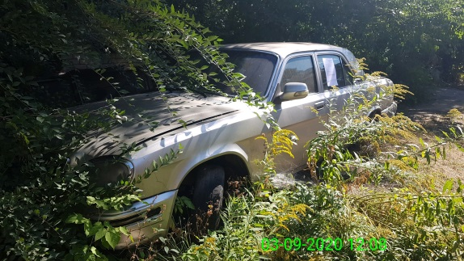 | 